**一.比较Git和SVN**

1.Git是分布式的，SVN不是   
Git使用的时候，每个开发人员本地都有一个和中央库相同的本地库，在没有网络的情况下，照常可以commit，查看版本历史记录，创建项目分支等。

2.权限   
SVN有明确的权限管理机制，可以实现分层管理；Git使用起来，代码的保密性差，适合开源程序开发。

3.服务器   
SVN服务器压力大，数据容量容易暴增；Git服务器压力和数据量都不会太大。   
……

**二.window上Git安装**

1.msysgit是Windows版的Git，从[https://git-for-windows.github.io](https://git-for-windows.github.io/)下载，默认安装。

2.安装完成后，桌面鼠标右击（开始菜单找到Git）’Git Bash Here’ ，弹出命令行窗口。

3.对Git仓库指定用户名和Email地址

$ git config --global user.name 'sj'

$ git config --global user.email "email@126.com"

* 1
* 2

PS：git config –global 参数，有了这个参数，表示你这台机器上所有的Git仓库都会使用这个配置，当然你也可以对某个仓库指定的不同的用户名和邮箱。

**三.操作**

1.本地创建版本库

找到对应的盘符 cd f:

创建文件夹 mkdir gitdemo

把git目录变成管理仓库 cd gitdemo ; git init

* 1
* 2
* 3

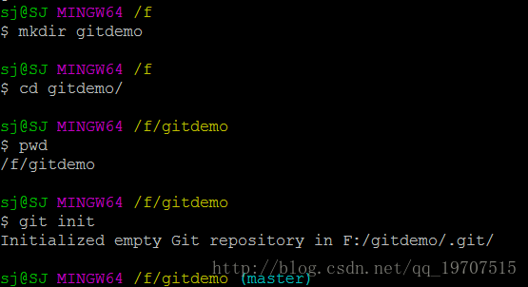   
2.创建文件

创建文件

touch readme.txt

* 1
* 2

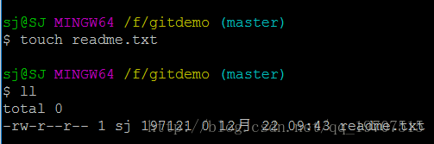

3.将文件提交到版本库

--添加文件到暂存区

git add readme.txt

--提交文件到分支库

git commit -m '提交说明，便于后期查看' readme.txt

* 1
* 2
* 3
* 4

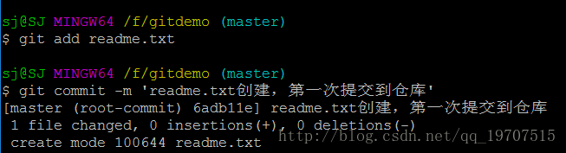

4.查看提交状态

--查看实时状态

git status

* 1
* 2

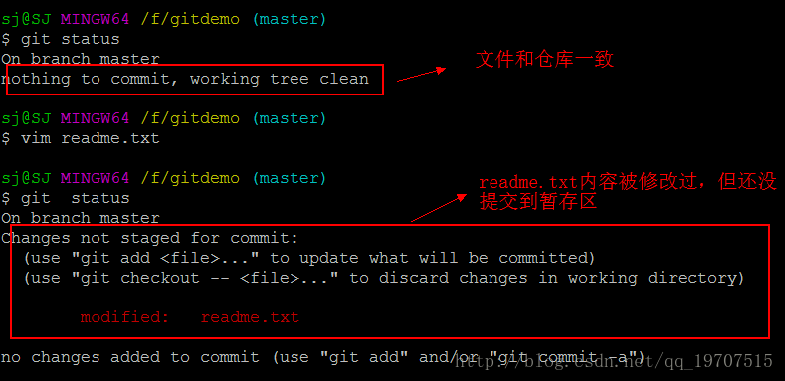

--查看暂存区和工作区的区别

git diff

--查看已提交仓库和暂存区的区别

git diff --cached

简单说明下：

* 我们电脑中看到的目录，我的gitdemo文件夹就是一个工作区

* 工作区中存在隐藏目录.git（Git的版本库，其中包含了暂存区还有自动创建的第一个分支master,以及指向master的一个指针HEAD）

命令git add 实际上就是把文件修改从工作区添加到暂存区

命令git commit 实际上是把暂存区的所有内容提交到当前分支

* 有人形象的将购物车比成暂存区，各位看官脑补

* 1
* 2
* 3
* 4
* 5
* 6
* 7
* 8
* 9
* 10

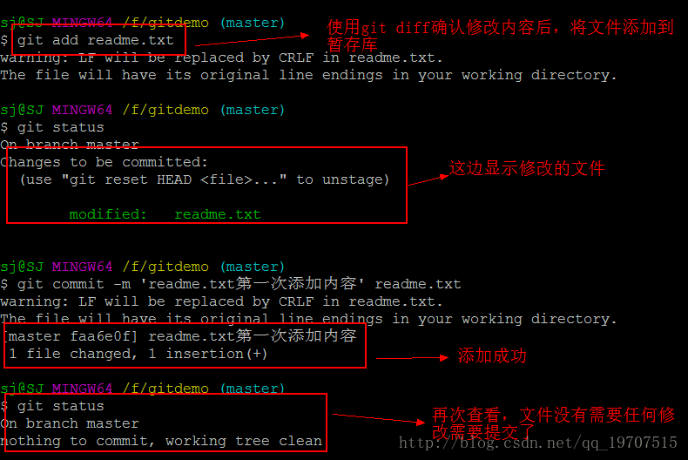

5.版本回退   
有时难免提交的功能文件被宣判死刑，只能处理掉，这时候就会需要去查看历史日志记录了

*--查看日志（看到具体的日志详情，由近到远）*

git log

*--查看日志（以一行显示）*

git log *--pretty=oneline*

* 1
* 2
* 3
* 4

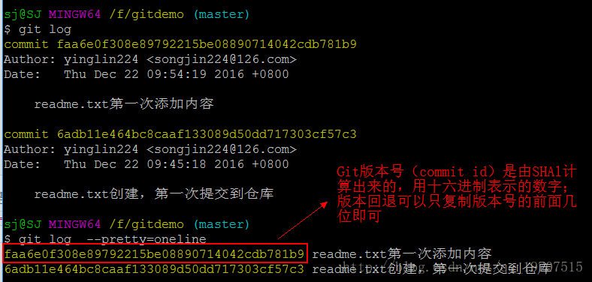

现在，准备试试版本回退，当前版本用HEAD表示，上一个版本HEAD^，上上一个用HEAD^^，回退到100版本，用HEAD~100 ，当然也可以直接用commit id。

关于命令 git reset –hard(hard的用处，我们借鉴 [git reset –hard/soft/mixed区别](http://blog.csdn.net/carolzhang8406/article/details/49761927))

|  |
| --- |
| 注：强调一个命令 git reflog，查看命令历史，非常好用 |

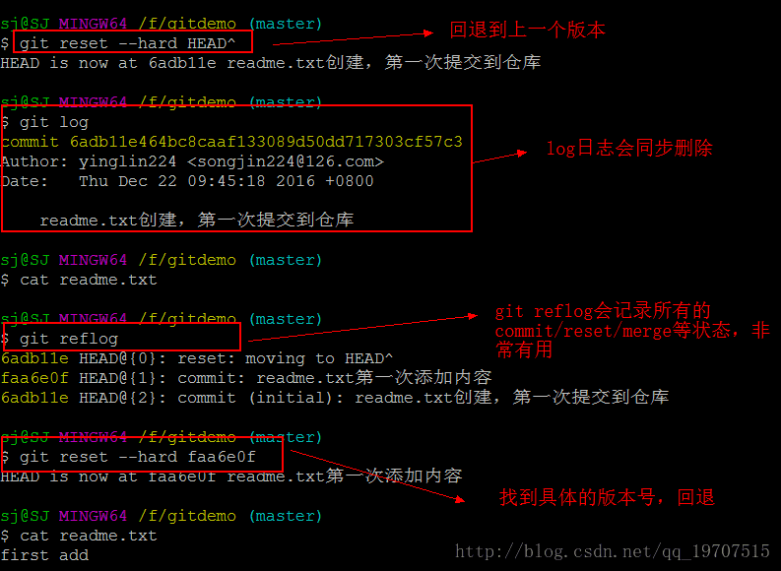

6.撤销修改和删除文件

--对未添加到暂存区的内容做撤销

git checkout --file

--对暂存区的修改撤销

git reset HEAD file

* 1
* 2
* 3
* 4

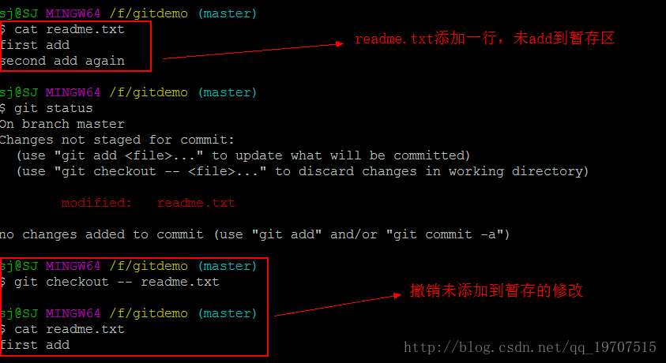

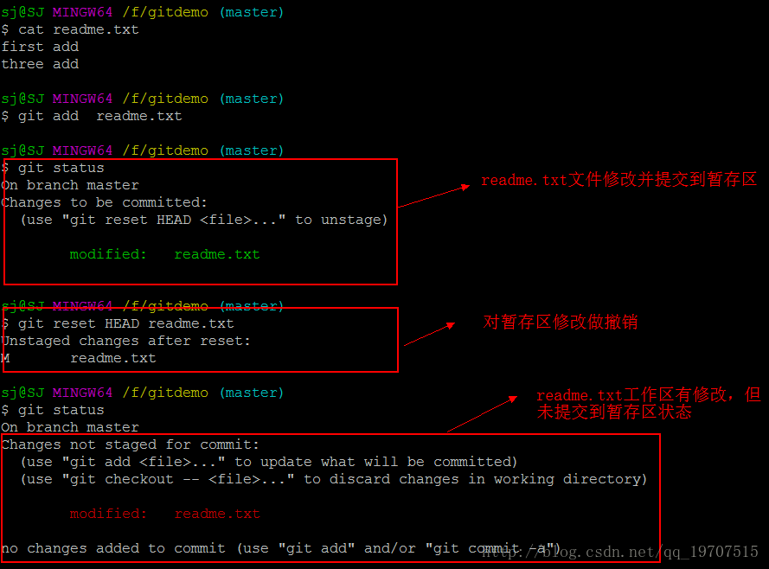

|  |
| --- |
| 注：git reset 命令既可以回退版本，也可以把暂存区的修改回退到工作区，当使用HEAD时，表示最新的版本 |

新增一个文件gitadd.txt，然后做删除操作   
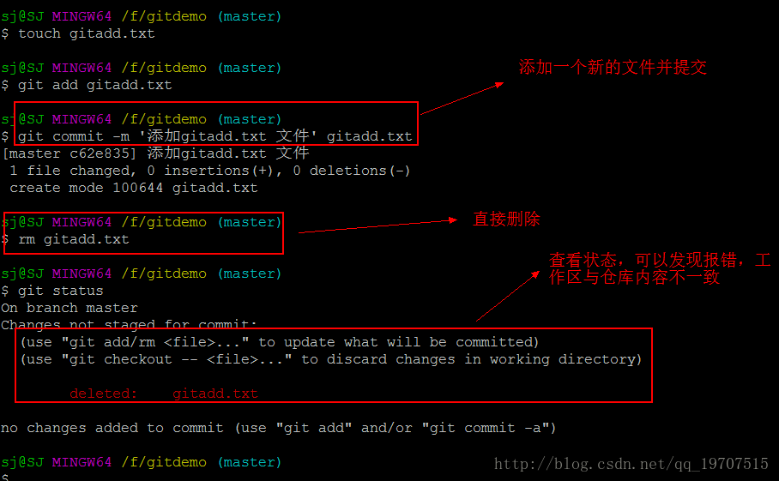

--删除文件(同添加，rm后再commit)

git rm file

--撤销删除

git checkout -- file

* 1
* 2
* 3
* 4

